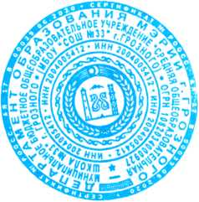
Утверждаю:
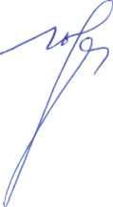
директор МБОУ «СОШ № 33» г. Грозного
_____________П.Д. Ибрагимова
«10» января 2022г.

График личного приема граждан директором школы
и заместителями директора

№ п/п | Место личного приема  граждан | Расписание личного приема граждан | Должность, ФИО лиц, проводящих личный прием граждан
1 | Кабинет директора школы  1 этаж | Вторник  11.00-13.00  Четверг  11.00-13.00 | Директор школы Ибрагимова Петимат Добиевна
2 | Кабинет заместителя по УР  2 этаж | Суббота  10.00-13.00 | Заместитель по УР Магамадова Зайна Эхсановна
3 | Кабинет заместителя по УР нач.школа  1 этаж | Понедельник  10.00-13.00  Среда  14.00-16.00 | Заместитель по УР нач. школа  Ахтаева Хава Абуевна

